浙江省2002年7月高等教育自学考试
离散数学试题
课程代码：02324
一、单项选择题(在每小题的四个备选答案中，选出一个正确答案，并将正确答案的序号填在题干的括号内。每小题2分，共30分)
1. 下述不是命题的是( )
A. 做人真难啊! B. 后天是阴天。
C. 2是偶数。 D. 地球是方的。
2. 命题公式P→(P∨Q∨R)是( )
A. 恒真的 B. 恒假的
C. 可满足的 D. 合取范式
3. 命题公式﹁B→﹁A等价于( )
A. ﹁A∨﹁B B. ﹁(A∨B)
C. ﹁A∧﹁B D. A→B
4. 设有A={a,b,c}上的关系R={<a,a>,<b,b>,<a,b>,<b,a>,<c,a>}，则R不具有( )
A. 自反性 B. 对称性
C. 传递性 D. 反对称性
5. 设×是定义在所有(-∞，+∞)上的连续函数集合C上的普通乘法运算，则×不满足( )
A. 封闭性 B. 结合律
C. 交换律 D. 等幂律
6. 下述集合对所给的二元运算封闭的是( )
A. 集合S={-1,0,1,2…}上规定运算$∘$为 a$∘$b=min{a,b-1}, $∀$a,b∈S
B. 集合S={x|x=2^{n},n∈N}上的乘法运算
C. 集合S={x|x>0}上的规定运算$∘$为 a$∘$b=$\frac{\text{ln}a+\text{ln}b}{a+b}$ $∀$a,b∈S
D. 集合S={1,3,5,7,…}上的加法运算
7. 如果A∩B=A∩C，则下述结论成立的是( )
A. B=C B. B$⊆$A且C$⊆$A
C. B∪A=C∪A D. 以上结论都不对
8. 下列哪个式子不是谓词演算的合式公式( )
A. ($∀$x)(A(x,2)∧B(y)) B. ($∀$x)(A(x)∧B(x,y))
C. (($∀$x)∧($∃$y))→(A(x,y)∧B(x,y)) D. ($∀$x)(A(x)→B(y))
9. 谓词公式($∀$y)($∀$x)(P(x)→R(x,y))∧$∃$yQ(x,y)中变元y( )
A. 是自由变元但不是约束变元 B. 是约束变元但不是自由变元
C. 既是自由变元又是约束变元 D. 既不是自由变元又不是约束变元
10. 设有一个连通平面图，共有6个结点、11条边，则它的边数为( )
A. 6 B. 7 C. 8 D. 9
11. 设A={1,2,3,4,5,6},B={a,b,c,d,e}，以下哪一个关系是从A到B的满射函数( )
A. f={<1,a>,<2,b>,<3,c>,<4,d>,<5,e>}
B. f={<1,e>,<2,d>,<3,c>,<4,b>,<5,a>,<6,e>}
C. f={<1,a>,<2,b>,<3,c>,<4,a>,<5,b>,<6,c>}
D. f={<1,a>,<2,b>,<3,c>,<4,d>,<5,e>,<1,b>}
12. 设(B，·，+，￣，0，1)是布尔代数，a,b是B中元素，ab,则下面公式中与a·b等价的是( )
A. $\overline{a}$+$\overline{b}$ B. $\overline{a}$·b C. a D. a+b
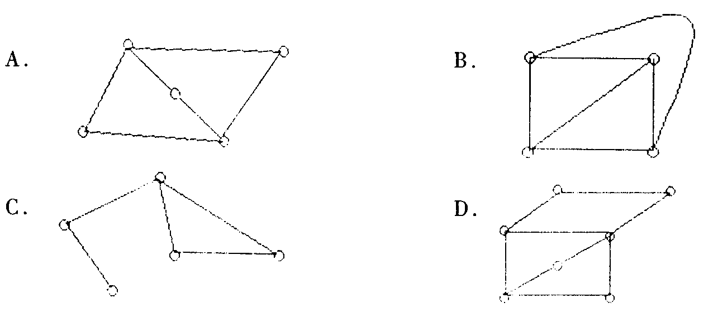
13. 下图中是哈密尔顿图的是( )
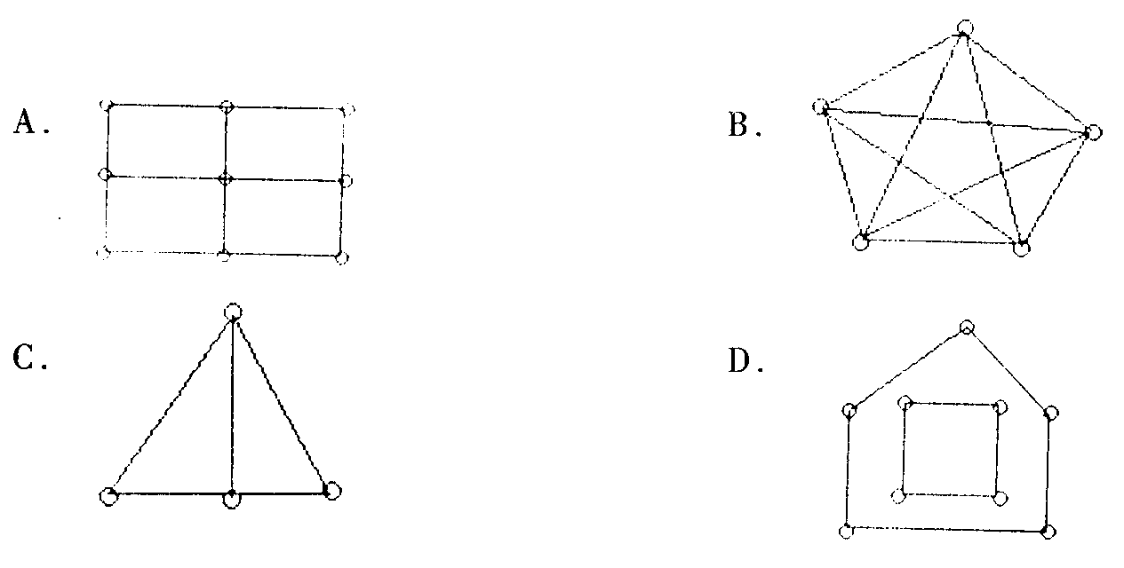
14. 下列是欧拉图的是( )
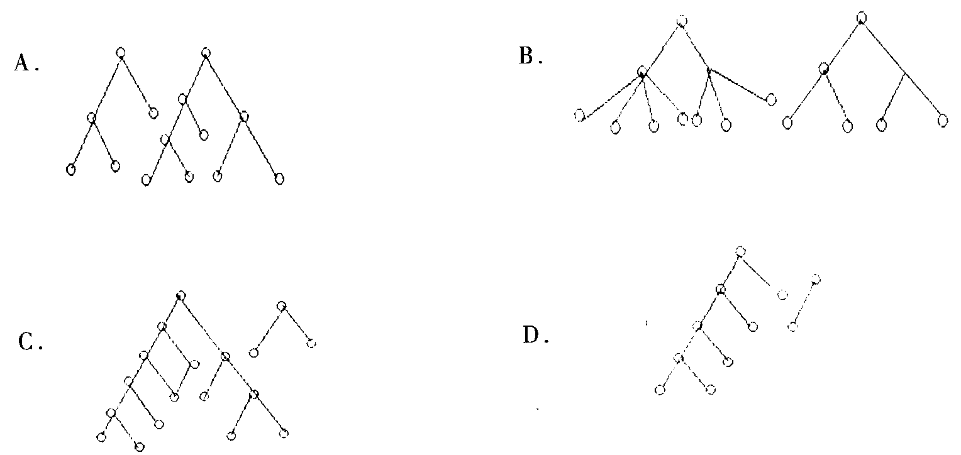
15. 下列不是森林是( )
二、填空题(每空2分，共20分)
1. 设P，Q是二个命题，则命题公式P∧Q的合取范式是______。
2. 公式$∀$xP(x)∧$∀$xQ(x)的前束范式为______。
3. 设S(x)∶x是大学生；K(x)∶x是运动员。则命题：“有些运动员不是大学生”的符号化为______。
4. 设A={a,b,c}，则A的幂集ρ(A)=______。
5. 某公司有销售人员82人，维修人员191人，既做销售又搞维修的人员20人，既非销售人员又非维修人员有912人，则该公司总人数为______。
6. 设A={α，β，γ}，R是A上的二元关系R={<α，β>，<β，γ>，<γ,α>}，则其传递闭包为t(R)=______。
7. 设A={{a,b},{a,c},{a},{b},{c}}，则偏序集<A，$R_{⊆}$>的哈斯图为______。
8. 设<G，*>是一个群，若运算*在G上满足______律，则称<G,*>为Abel群。
9. 设A={1,2,3}，B=ø，则A×B=______。
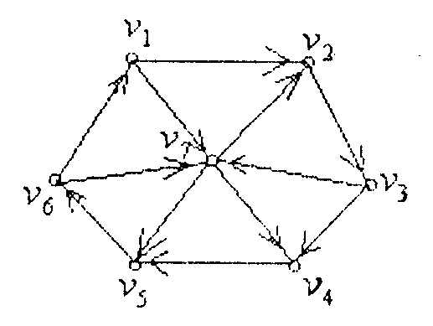
10. 设有如下的有向图，则结点$ν_{7}$的入度为______。
三、计算题(每小题5分，共35分)
1. 求(﹁P∨﹁Q)→(P←→﹁Q)的主析取范式。
2. 给定个体域D={a,b},F(a,b)=T,F(a,b)=F,F(b,a)=F,F(b,b)=T,试求($∀$x)( $∃$y)F(x,y)的真值。
3. 设f(x)=x+2 ［0,1］→R，g(x)=x²+1 R→R，求复合函数g$∘$f(x)的象rang$∘$f。
4. 设集合A={a,b,c}上的二元关系R={<a,b>,<b,c>,<c,b>}求关系R的关系图，并判断R的性质(自反性、对称性、反对称性、传递性)。
5. 已知集合A={1,2,3,4,5,6}，B={2,3,5}，R是A上的整除关系，求R的哈斯图，并求B的最大元、最小元，极大元、极小元，上界、上确界，下界、下确界。
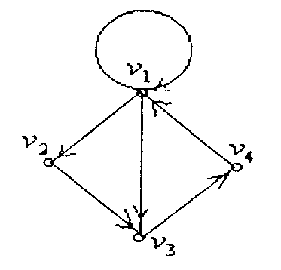
6. 试求下图的可达矩阵。
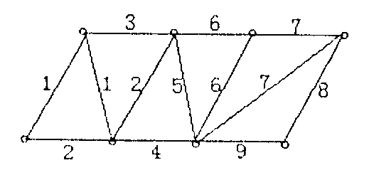
7. 求出下图的最小生成树并计算该树的权。
四、证明题(每小题5分，共15分)
1. 设A，B，C是三个命题，构造下列推理证明：
前提：A∨B，B→C，7A
结论：C
2. 证明(P∨﹁P)→((Q∧﹁Q)∧R)是矛盾式。
3. 设ρ(A)是集合有限集A的幂集，∩是集合的交运算，试证<ρ(A),∩>是一个独异点。

